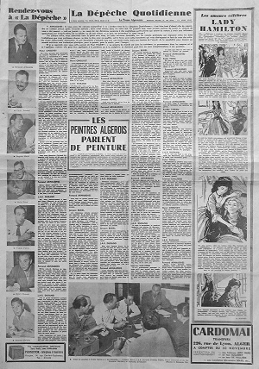
LES PEINTRES ALGEROIS PARLENT DE PEINTURE
La « Dépêche Quotidienne d'Algérie » a voulu offrir ce nouveau débat à des problèmes esthétiques. Elle espère ainsi distraire ses lecteurs des graves problèmes économiques et politiques qui se posent à la fois à l'Algérie et à la France, en même temps que leur ouvrir une fenêtre sur un thème passionnant présenté sous ta forme vivante d'une conversation entre Jacques Burel, Henri Chauvet, J.A.R. Durand, Sauveur Galliéro, Freddy Tiffou et Rafel Tona, que nul ne pouvait mieux diriger que Fernand Arnaudiès, qui a assuré pendant plus de vingt ans la chronique, d'art de la «Dépêche »

(mardi 24 novembre 1959)

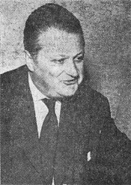

F. ARNAUDIES : Si vous avez été conviés aujourd'hui à ce « rendez-vous de la « Dépêche Quotidienne», c'est bien tout d'abord afin de reprendre un contact amical après l'évasion estivale ; mais c'est encore dans un autre but. En premier lieu, nous serions curieux de savoir si, chacun de vous a été amené - sait-on jamais - au cours de ces dernières vacances à des cogitations particulières qui soient de nature à avoir une influence quelconque sur l'esprit même de sa palette ou de son ciseau, si je puis me permettre ici cette image ?
Par ailleurs enfin, nous aimerions faire le point avec vous, en cette occasion favorable, sur les raisons profondes qui régissent votre foi dans l'esthétique que vous professez chacun, je dois le dire avec ce souffle, cette force, avec cette honnêteté qui vous distinguent et font de vous des artistes d'une indiscutable distinction. Et par honnêteté j'entends non pas une terne vertu, mais une tension de l'esprit, de la sensibilité pour donner au monde extérieur une traduction plastique, pour le penser, pour le sentir, pour l'imager.
Et si je reprends avec vous cette pensée de Paul VALERY : « Le progrès du monde est dans les extrêmes, sa permanence dans les moyens » et si je l'applique, comme elle peut être appliquée à la peinture ou à la sculpture, je donnerai peut-être un sens complémentaire à ma question

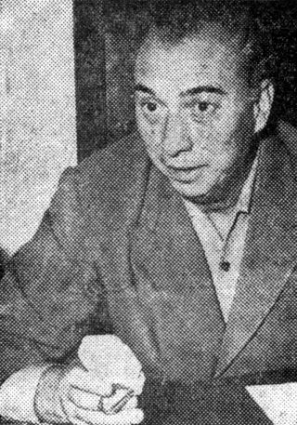

Henri CHOUVET
Eh! bien, puisque mes camarades me laissent l'honneur de parler le premier, je remercierai la « Dépêche Quotidienne » de l'aimable accueil qu'elle nous réserve dans ses locaux. Sur le fond de la question, il s'agit, si j'ai bien compris, de savoir si les observations éventuellement recueillies pendant nos voyages de vacances peuvent avoir une influence à la fois sur la technique et l'inspiration de chacun d'entre nous.
En ce qui me concerne, indiscutablement, la réponse est « oui ». Voir des gens nouveaux, vivre d'une manière différente de la nôtre; voir de nouveaux paysages, peut-être aussi des oeuvres inconnues jusqu'à ce jour, peut provoquer un choc qui influera sur notre manière de penser, de rêver et de traduire. J'ai eu, par exemple, l'immense chance de pouvoir visiter, au cours de cet été, le Musée de l'Hermitage de Leningrad et j'avoue avoir été extrêmement impressionné par les oeuvres qui y sont exposées.
J'ai eu, d'autre part, l'occasion de rencontrer dans les pays nordiques quelques-uns des artistes dits «d'avant-garde». J'ai vu aussi, à Amsterdam, une exposition de jeunes artistes espagnols sur laquelle il y aurait beaucoup à dire. Dans l'ensemble, la jeune sculpture européenne semble s'orienter vers l'interprétation des volumes, non pas par le moyen de la ronde-bosse, mais par celui plus abstrait de lignes métalliques traduites par des fils de métal et d'enveloppements de matières diverses. Ce sont là, vous le savez, des techniques qui me séduisent beaucoup, car, justement et je répondrai ainsi à votre seconde question, je rêve aussi d'exprimer ou de suggérer les volumes, non pas par la ronde-bosse classique, mais par une sorte de limitation et développement des espaces.
Quant à la foi profonde que j'ai en la sculpture, j'avoue que c'est la technique artistique, qui me procure les plus passionnantes émotions. J'adore la peinture, mais je ne puis détacher mon esprit des problèmes que pose la sculpture moderne.
Vous avez, Monsieur Fernand Arnaudiès cité Valéry et dit que les « progrès du monde sont dans les extrêmes ». Je pense que Valéry voulait dire par là que la vérité est d'un bout du monde à l'autre, mais qu'elle ne se révèle que dans les plus audacieuses recherches des francs-tireurs. Les artistes, ces francs-tireurs par excellence, ont peut-être mission de la déceler et de l'exprimer. Ils ont, en somme, une vocation de maternité et c'est ce qui définit à la fois leur extase et leur souffrance.

Fernand ARNAUDIES
Merci, Henri Chouvet, de nous avoir dit ce que vos vacances ont pu vous apporter d'enrichissement dans l'art que vous pratiquez. Je crois que nous pourrions interroger à son tour J.-A.-R. Durand.

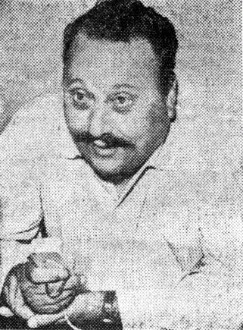

J.A.R. DURAND
Eh ! bien, contrairement à mon ami Henri Chouvet, je ne suis pas un voyageur Je suis arrivé dans ce pays, il y a déjà de nombreuses années; j'ai été définitivement conquis et, depuis, j'y suis resté. Je crois qu'on peut trouver sur place bien au delà de ce qu'on espère et de ce que l'on souhaite, et depuis bien longtemps déjà, je cherche à trouver, entre ces choses là et moi, des rapports qui peuvent s'exprimer d'une manière picturale puisque c'est là le moyen d'expression que j'ai choisi et que j'aime.
L'été ne m'a donc pas apporté plus qu’îl ne m'apporte d'habitude. Ma vie de peintre est, hélas, très courte; elle ne dure que trois mois par an, ce qui fait que si j'ai encore une dizaine d'années à vivre, il ne me reste que trente mois de peinture. Cependant, j'espère arriver, au cours de ces dix séquences à retrouver ce que je cherche, c'est à dire les émotions de l'enfance que j'ai malheureusement perdues, enterrées sous tout ce que j'ai pu apprendre dans les académies. Je sais que j'y arriverai puisque lorsqu'on est vieux on redevient enfant. Que dire d'autre… Je ne sais si Alger comprend toujours très bien mes recherches ; ce que je puis dire, c'est qu'elles me passionnent et qu'elles sont parfaitement désintéressées. Du reste, mes amis le savent et cela me suffit amplement.

Fernand ARNAUDIES
Merci, J.A.R. Durand, je voudrais vous poser une toute petite question. Je vous ai écouté avec le plus vif plaisir. Vous nous rappeliez que vous aviez, assez délibérément d'ailleurs, enterré vos souvenirs et l'enseignement que vous avez reçu lorsque vous étiez, non pas enfant, mais plus jeune. Il s'agissait, je crois, à cette époque' d'un enseignement plutôt classique. J'aimerais que vous puissiez maintenant nous dire si, malgré tout, vous n'en avez pas gardé quelque chose.

J.A.R. DURAND
J'en ai gardé forcément quelque chose. J'ai essayé de garder l'essentiel, c'est à dire la base. La partie solfège existe partout ; il faudrait pouvoir l'arrêter au moment voulu et passer alors à autre chose. Mais c'est très difficile. Je crois que la grosse difficulté pour nous tous c'est de parvenir à nous débarrasser des idées fausses, de nous retrouver nous-mêmes dans ce que nous avons d'authentique et nous ne pouvons le faire qu'en faisant d'énormes sacrifices qui nous demandent beaucoup d'efforts et beaucoup de temps. Car en fin de compte, dans un métier tel que le nôtre qui est passionnant parce que précisément il n'a pas de fin, nous avons le sentiment qu'il nous faudrait disposer de dix existences pour arriver à entrevoir la petite lueur de notre vérité.
Cette recherche est assez tragique; nous savons que nous sommes tous mortels et cependant chaque fois que nous peignons nous savons aussi que nous n'entrevoyons qu'une partie du tout dont nous rêvons. C'est pourquoi nous nous jetons littéralement dans le travail. En d'autres termes nous nous suicidons.

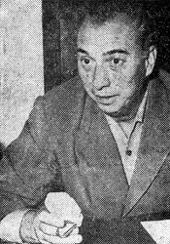

Henri CHOUVET
Il est regrettable que J.A.R. Durand n'ait pas tout à fait répondu à la question précise qui avait été posée à savoir l'éventuelle émotion que peuvent lui procurer ses vacances. Je sais, par exemple, que le petit port de Bou-Haroun est pour lui un grand sujet d'inspira-tion. Il en a parfois traité le thème d'une manière absolument admirable. Peut-être pourrait il nous dire quelques mots à ce sujet.

J.A.R. DURAND
Je veux bien vous parler de Bou-Haroun mais pour moi Bou-Haroun n'est un haut-lieu que parce qu'il est une sorte de symbole du monde méditerranéen. Je pense qu'il existe des « Bou-Haroun » près de Marseille, de Valence, de Barcelone, d'Alexandrie ou, d'Athènes. Ce qui est passionnant pour nous Algérois c'est d'avoir justement à notre portée cette parcelle authentique, vivante d'un tout qui nous fascine. C'est pour cela que je vais à Bou-Haroun et que je peins à Bou-Haroun. En somme, ce n'est pas Bou-Haroun qui m'intéresse au point de vue purement géographique, c'est que je retrouve à Bou-Haroun miraculeusement conservé, une émouvante image de ce qui a pu être le cadre où est née la civilisation qui est la nôtre. Et ce cadre nous rêvons tous de le préserver, et de le conserver à traverstemps des « Luniks» et des avions à réaction. Mais pour nous peintres, je veux dire pour moi, Cette conversation ne peut s'exprimer qu'à travers les techniques de l'art de mon temps.

Fernand ARNAUDIES
Vous êtes un artiste doublé d'un poète et nous vous écouterions J.A.R. Durand jusqu'à demain. Mais il nous faut demander à Jacques Burel son avis sur le débat qui nous occupe.

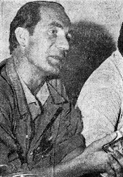

Jacques BUREL
J'ai beaucoup circulé pendant ces vacances. Si je tente de définir ainsi les influences qu'ont pu exercer sur moi ces voyages, je crois que je pourrais le faire de la façon suivante: J'ai d'abord - et ceci a son importance - été influencé par la possession d'une 2 CV. En effet, autrefois, je circulais à pied ou à vélo avec sur le des un tel chargement de toiles que l'intérêt de la promenade en était considérablement amoindri. Ceci dit, je suis allé en Bretagne, et il me semble avoir été véritablement bouleversé par la découverte de la statuette populaire bretonne au point que cette découverte me semble aussi importante pour moi que le fut la révélation de l'art nègre pour Vlaminck, Derain et les Cubistes. Il y a dans ces formes quelque chose d'éternel et de dépouillé. Cela traverse le temps silencieusement. J'ai donc éprouvé un peu plus encore qu'avant l'insuffisance d'une peinture qui ne se fonderait que sur l'étude de la réalité physique... forme, éclairage, ombres et lumières. J'ai aussi éprouvé le besoin, comme le disait tout à l’heure J.A.R. Durand de retrouver une certaine enfance, c'est à dire une virginité de vision qui ne négligerait pas pour autant les lois pourrait-on dire techniques de la peinture.
Il y a autre chose, les statuettes dont je vous parle sont dégradées par le temps, leur polychromie écaillée laisse la place tantôt au bois, tantôt à l'enduit du dessus, tantôt à la moisissure et cela crée ce que les peintres appellent en leur jargon d'extraordinaires effets de matière. C'est si j'ose dire un pathétique mûrissement. L'évidente menace de mort ajoutant quelque chose de bouleversant à la richesse de la statue. Elle est, en somme, à la fois émouvante par ses formes et parce qu'elle porte sur elle la couleur du temps... De ce temps qu'elle traverse immobile et immuable. Ce sont ces couleurs et ces formes dont j'ai éprouvé le besoin de prendre possession en les peignant.

Fernand ARNAUDIES
Mon cher Burel, je vous savais amoureux de la Bretagne et je vous comprends; mais vous nous avez parlé de votre évasion estivale, j'aimerais que vous nous donniez votre idée sur les mobiles à la fois secrets et profonds qui vous font peindre. C'est à dire que nous abordions le problème de cette foi que j'évoquais dans la présentation de ce débat.

Jacques BUREL
C'est une question qu'un livre ne suffirait pas à épuiser.

Fernand ARNAUDIES
Il s'agit en somme de définir ce qui vous pousse d'abord à vous exprimer par le moyen de la peinture, ensuite à couler votre art dans telle ou telle technique.

J.A.R. DURAND
Fernand Arnaudies, permettez-moi d'intervenir. Mon ami Jacques Burel est un modeste et Comme tous les modestes, il éprouve des difficultés à s'exprimer, qui s'accroissent quand on lui demande de parler de lui. Il est comme la plupart d'entre nous plus habile lorsque devant son chevalet il empoigne son pinceau et sa palette. D'ailleurs, le plus simple quand on veut connaître jusqu'au secret d'un peintre est d'aller voir sa peinture. Je veux, cependant, profiter de cette occasion pour demander à Jacques Burel d'être un peu moins modeste, et puisqu'il a maintenant une 2 CV, cela doit pouvoir lui permettre de plus Iointaines évasions et l'amener en particulier jusque vers ce Bou-Haroun auquel je vous demande pardon de revenir avec tant de passion et où il retrouvera des pêcheurs et les lamparos, mais aussi le cadre unique de la Méditerranée qui résume à lui seul sans doute tous les spectacles du monde.

Jacques BUREL
Je crains que vous n'exagériez. En particulier, ce qui manque à Bou-Haroun, mon cher J.A.R. Durand, c'est la marée et qu'on le veuille ou non la marée pose aux peintres des problèmes plastiques importants.

J.A.R. DURAND
Mon cher Jacques Burel, je ne suis pas du tout de votre avis. Permettez-moi de vous dire que la marée de votre Bretagne me parait une marée de magasins Uniprix: elle est trop évidente donc trop banale. La marée de la Méditerranée, est beaucoup plus subtile; c'est une marée que l'on ne voit pas toujours, qu'il faut savoir regarder au microscope ou mieux encore une marée que l'on sent plus qu'on ne voit.

Fernand ARNAUDIES
J.A.R. Durand, tout ceci est passionnant, mais ne nous égarons pas et pour moi, je voudrais absolument obtenir de Jacques Burel qu'il tente de définir pour nous ce pour quoi il peint.

Jacques BUREL
Me revoici devant la question la plus difficile qui puisse être posée à un peintre. Il faudrait, a dit J.A.R. Durand, qu'un artiste puisse disposer de dix existences, car je crois qu'il n'en finit jamais avec la recherche obstinée de sa vérité propre. Cette recherche exige un travail inlassable. Comme je le dis souvent à mes élèves, s'il y a dans l'être humain une petite parcelle de diamant, on ne peut espérer l'atteindre qu'en s'efforçant d'enlever chaque jour une partie de la gangue qui l'enveloppe et cette gangue, ce sont d'abord les habitudes. Quand je peins je tente de traduire l'espace par des taches qui resteront plates mais obéiront à un certain rythme qui serait à la fois celui du tableau et le mien. C'est la recherche de cette secrète synthèse qui reste le but essentiel de la peinture et sans doute de l'art en général. C'est aussi cette recherche qui exige ce travail de forcené dont on parlait tout à l'heure. Mais c'est au prix de ce travail que l'artiste peut espérer arriver à ouvrir ce que Huxley appelle « les portes de la perception». Mais ceci est une autre histoire.
Il y a autre chose à dire: depuis mon retour en Algérie par exemple je suis en admiration devant des ouvriers qui creusent des fondations d'un futur immeuble dans une rue d'Alger. Je suis fasciné par les gestes de ceux qui piochent et la tension de ceux qui manient les machines... monstruosité animale du bulldozer et de la pelle mécanique. Naturellement, je prends des croquis et les hommes du chantier s'amusent à me regarder dessiner. Si j'arrive à tirer quelque chose de ce que je ressens devant le spectacle qu'ils me donnent et qui est une émotion à la fois sentimentale et éclectique - car, il n'est que les bourgeois pour admirer le travail corporel - ceux des ouvriers qui verront la toile com prendront peut-être combien dans leur peine quotidienne ils peuvent être beaux... du moins je le souhaite.
La peinture, en définitive, est en même temps qu'un besoin d'être, une manière d'être. Elle permet au peintre d'échapper à la laideur, le danger c'est que s'il imagine y réussir il lui reste à se méfier encore de la vanité. Le peintre, comme tous les autres hommes, n'est peut-être vraiment qu'une fois mort. Le malheur, d'ailleurs relatif, c'est qu'après sa mort il se perde... qu'il soit refait par d'autres, les littérateurs en particulier. Quand il a eu, le privilège d'aboutir à sa vérité, il devient la matière première des autres peintres et des philosophes qui trouvent dans son oeuvre ce qu'il y a mis à son insu.
Rien ne se perd et la création ne cesse elle-même de se créer.

Fernand ARNAUDIES
Ne nous égarons pas dans les digressions accessoires et permettez-moi de vous rappeler le but principal de notre entretien. Il nous reste encore à interroger Sauveur Galliéro et Rafel Tona.

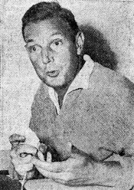

Sauveur GALLERO
Je pense que ces questions de marées ne sont pas tellement hors du sujet. Cependant, si je dois vous parler de ce que les vacances m'ont apporté, je dirai que voyager est un enrichissement mais que ne pas voyager en est un autre, car en découvre autour de soi et jusqu'à ses pieds une foule de choses que l'on n'avait pas toujours vues auparavant.
Sur le fond de la question, c'est-à-dire sur la prise de conscience du peintre envers son oeuvre, je crois que la peinture est un langage intérieur qui ne concerne que le peintre.

J.A.R. DURAND
Si vous le permettez, je voudrais rapporter une phrase de Malraux: « J'appelle artistes ceux qui sont sensibles à la donnée spécifique de l'art. Les autres ne sont sensibles qu'à sa donnée sentimentale.»
Je crois que tout le drame est là. Il est évident que l'idée que nous nous faisons de l'art est forcément individuelle. Pour le reste, nous faisons un effort pour amener les gens à nous aimer. Nous faisons le premier pas, si vous voulez. Mais, nous attendons que le spectateur fasse le second qu'il vienne à nous et nous comprenne. Et ceci est si évident que nous souffrons davantage d'éventuelles incompréhensions que de la difficulté de nos recherches. L'explication est simple, nous ne vivons pas sur le même plan. Nous sommes en quelque sorte des spécialistes, eux, ne le sont pas.

Sauveur GALLIERO
C'est précisément pourquoi je crois qu'il faut traiter des choses que tout le monde connaît, que tout le monde a l’habitude de voir pour révéler au public qui ne la voit pas toujours la beauté incluse dans les choses les plus banales.
Je croîs que c'est en ceci que se définit la mission du peintre.

Fernand ARNAUDIES
Rafel Tona...

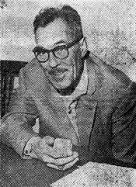

Rafel TONA
Eh bien, je pense que mes amis ont dit à peu près ce qu'il y avait à dire sur le sujet qui nous occupe et qu'il ne me reste pas grand chose à dire.

Fernand ARNAUDIES
N'êtes vous pas allé, vous aussi pendant ces vacances, faire un tour hors d'Algérie.

Rafel TONA
Oui. J'ai passé un mois en Espagne et au Portugal. J'ai cherché des horizons susceptibles de me distraire, j'ai rapporté pas mal de notations qui me serviront plus tard à travailler. Au fond c'est toujours la même chose. Je me bats avec mes toiles, je cherche comme chacun d'entre nous et comme je le pense, tous les peintres qui nous ont précédé, les satisfactions plastiques que je ne parviens jamais à trouver dans l'absolu de la perfection.

Fernand ARNAUDIES
Il nous reste à demander son avis au benjamin des peintres algérois.

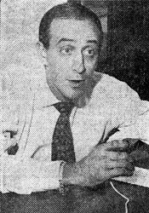

Freddy TIFFOU
Je crois que je suis le seul à ne pas avoir passé de vacances puisque je viens d'achever mon service militaire. Ceci m'a ramené à Alger et du même coup transformé ma peinture. En Algérie tout me paraît plus naturel, moins statique; tout, même un mur blanc, me paraît plus coloré.

Jacques BUREL
Tu me parais un peu chauvin. J'ai peint pendant six heures de file en plein soleil à Martigues. Des draps séchaient au bord du canal. C'était aussi coloré que l'Algérie. N'importe comment, il y a deux sortes de vibrations colorées; les vibrations plus extérieures qui appartiennent en propre au pays que l'on visite et les vibrations in térieures qui naissent dans l'âme du bonhomme qui peint. Ceci soulève le problème de la réaction du peintre devant les paysages.

J.A.R. DURAND
Je ne suis pas tout à fait d'accord, car Marchand, par exemple, a peint une Provence grise.

Rafel TONA
On pouvait la peindre aussi bien en rouge. Cela n'a aucune importance parce que ce qui compte ce n'est pas le paysage, c'est à dire le prétexte mais la façon dont le peintre le voit et l'interprète. Ce qui compte, ce n'est pas le paysage, c'est la toile, c'est le tableau et tout le reste, c'est de l'histoire à dormir debout.

Sauveur GALLIERO
Je crois que la controverse est vaine et qu'il est inutile de comparer ce que Rafel Tona appelle des prétextes. Mais je crois aussi que ces prétextes exercent une indiscutable influence sur l'œuvre des artistes. Ce n'est pas être chauvin que le remarquer. Il n'existe peut-être pas encore une école d'Alger mais l'Algérie peut donner naissance à des peintres qui auront un jour une façon originale de s'exprimer, c'est-à-dire dont la peinture s'exprimerait dans le cadre des valeurs universelles mais à travers un rythme peut-être différent.

Henri CHOUVET
Ceci est une question d'échanges et j'irai dans ce domaine plus loin que Sauveur Galliéro. Je pense que la création d'une cité des artistes est absolument indispensable à l'Algérie. Alger est un point de rencontre important. On pourrait imaginer une cité conçue avec plusieurs ateliers, les uns réservés aux artistes algériens qui voudraient y faire une sorte de retraite pendant un mois ou deux; les autres offerts à des artistes de passage. Ceci permettrait de fructueuses rencontres que compléterait par exemple un centre de documentation et des salles de réunion des expositions.

J.A.R. DURAND
Je suis entièrement d'accord avec Henri Chouvet et Sauveur Galliéro, ainsi, sans doute, qu'avec mes amis réunis ici ce soir.
Je ne sais plus quel Japonais disait à juste raison que l'art moderne n'appartient plus exclusivement à I'Occident, mais au monde entier. Alger est une plate-forme. Sa situation géographique est telle qu'elle est naturellement prédestinée aux échanges.

Fernand ARNAUDIES
Merci, J.A.R. Durand, merci, Messieurs, nous avons pu au cours d'une heure extrê-mement agréable et je crois fertile, vous écouter entendre exposer des idées passionnantes et ouvrir des horizons neufs d'une telle importance qu'il faudra sans doute que nous nous donnions à nouveau rendez-vous à la « Dépêche »... Merci.

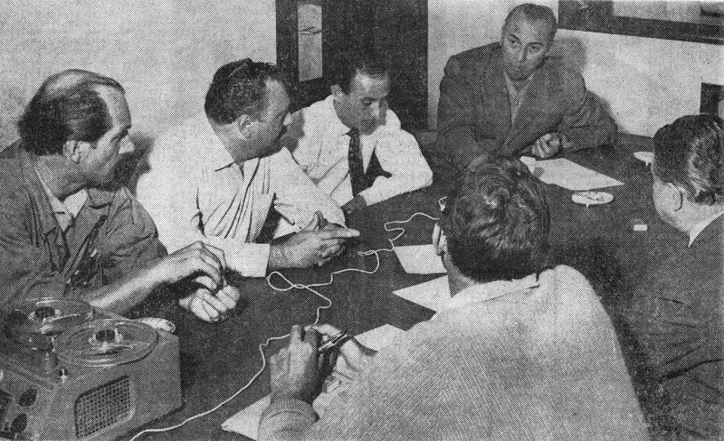

Voici de gauche à droite réunis à « La Dépêche » : Jacques Burel, J.A.R. Durand, Freddy
Tiffou, Henri Chouvet, et de dos Sauveur Galliéro et Fernand Arnaudiès
(Photos S. Rolando fils)

Compostion – Numérisation : PIERRE MARIE Juin 2003

